Уважаеми колеги, за да влезете в MOODLE, трябва да влезете с вашия профил в УЕБ СТУДЕНТ. Там ще откриете бутон MOODLE, чрез който може да получите желаната от Вас информация.

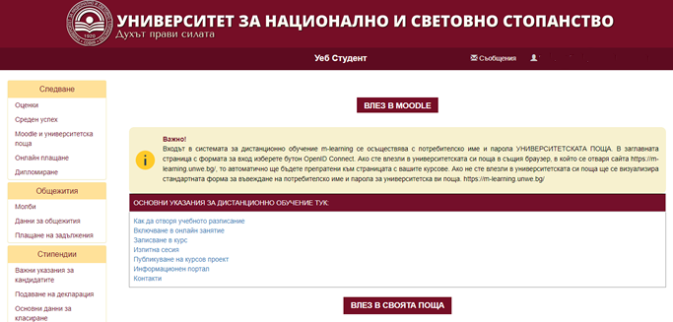

Също така тук може да откриете отговорите на голяма част от въпросите, които може да възникнат по време на вашето следване.
При възникнали проблеми и въпроси, които не можете да разрешите, може да се свържете с д-р Жанета Каравасилева, която ще Ви окаже съдействие:
Email: dmag3@unwe.bg
Тел. 028195379

